Ministero dell’Istruzione dell’Università e della Ricerca



Istituto Comprensivo “Bozzini – Fasani”

Via Raffaello - 71036 LUCERA
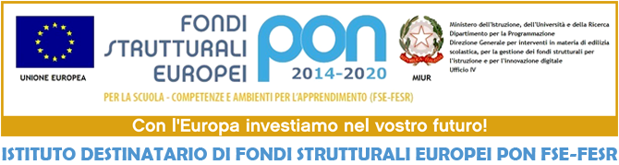
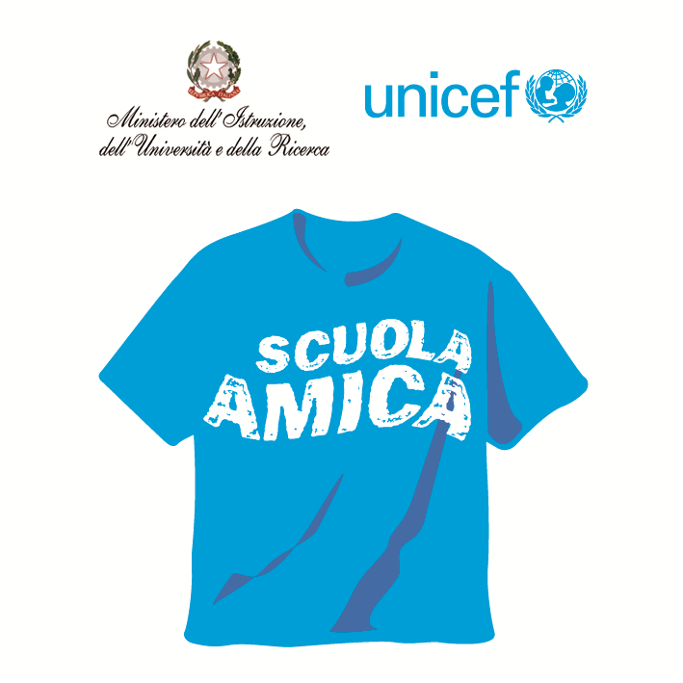


Convenzione Internazionale ONU dei Diritti dell’Infanzia: 20/11/ 1989 ratificata dall’Italia con la L . 176/1991.
________________________________________________________________________________________________________________________________________________________________

RELAZIONE FINALE ALUNNI BES a. s. 2018-2019

ALUNNO/A:____________________________________________
CLASSE:______________________________________________
COORDINATORE:__________________________________

Verifica del Piano Didattico Personalizzato
TIPOLOGIA DEI BISOGNI EDUCATIVI SPECIALI:
DSA
BES
STRANIERI
DISAGIO SOCIO-ECONOMICO
ALTRO_______________________

Atteggiamento dell’alunno/a
Durante le ore di lezione in classe e/o attività laboratoriali:
segue con attenzione e partecipazione;
segue passivamente;
non segue perché si distrae;
disturba la lezione;
rispetta le date concordate con i docenti per le verifiche;
non rispetta le date concordate con i docenti per le verifiche;
utilizza strumenti compensativi e dispensativi concordati;
non utilizza strumenti compensativi e dispensativi concordati;
è fornito del materiale scolastico necessario (libri, quaderni,
strumenti compensativi...):
non è fornito del materiale scolastico necessario(libri,quaderni,strumenti compensativi...);
svolge le consegne diligentemente;
non svolge le consegne diligentemente;
esegue con responsabilità e impegno i compiti assegnati;
esegue passivamente i compiti assegnati;
è interessato alle attività che si svolgono;
non è interessato alle attività che si svolgono;
NOTE:_____________________________________________________
__________________________________________________________

Studio a casa:
esegue regolarmente i compiti assegnati;
non esegue con responsabilità e impegno i compiti assegnati;
utilizza strumenti compensativi e dispensativi concordati;
non utilizza strumenti compensativi e dispensativi concordati;
NOTE:______________________________________________________ ___________________________________________________________
Durante i tempi ricreativi:
dimostra di essere rispettoso verso le regole scolastiche;
dimostra di non essere rispettoso verso le regole scolastiche;
interagisce con i pari e gli adulti;
non interagisce con i pari e gli adulti;
NOTE:______________________________________________________
__________________________________________________________

Modalità di apprendimento messe in atto dall’alunno nel corso dell’a.s.
Conferma o modifica delle difficoltà dell’alunno nello studio delle singole materie: ___________________________________________________________
___________________________________________________________

Individuazione di nuove difficoltà riferite ad una specifica materia: ___________________________________________________________
___________________________________________________________

Specifiche attitudini riscontrate: ___________________________________________________________
___________________________________________________________

Materie che risultano insufficienti e motivazione dell’insuccesso: ___________________________________________________________
___________________________________________________________

Rapporto instaurato con insegnanti e coetanei:
___________________________________________________________
___________________________________________________________

Data, ______________________
Coordinatore di Classe
Prof. ___________________________________
Docenti del Consiglio di Classe
Docente | Disciplina | Firma

Il Dirigente Scolastico
Prof. Pasquale Trivisonne

Indicazioni sull’approvazione e consegna della relazione
- Deve essere redatta dal coordinatore su indicazione dei docenti del C. di C.
- Deve essere letta ed approvata in sede di scrutinio ed allegata al verbale.
- Una copia della relazione deve essere consegnata alla docente Concetta Vannella funzione strumentale per l'integrazione alunni BES.

Indicazioni sulla compilazione del documento
Verifica della programmazione
- Tipo di programmazione seguita nel corso dell’a. s. (tipologia del BES)
- Adeguatezza del piano stilato all’inizio dell’anno in riferimento alle modalità di intervento.
- Modalità di utilizzo strumenti compensativi-dispensativi, rispetto degli impegni (patto con la famiglia-alunno).
- Modalità di intervento per il recupero delle materie insufficienti.

